|  |  |  |  |  |
| --- | --- | --- | --- | --- |
|  | |  | | |
| Nombre del Maestro(a): Ariadna Derbez | Calificación: _____________________ | | | |
|  | |  |  |  |
| Nombre de Alumno(a): Victor Manuel Galvan Covarrubias | |  | Fecha: 28/05/2020 |  |

**Instrucciones: Realiza los siguientes diagramas con el modelo entidad relación y transformarlo a modelo relacional.**

1. **Fábrica de pelotas.**

Solicitan nuestros servicios para resolver el almacenamiento de datos de un sistema de gestión de la producción de una fábrica de pelotas. La fábrica se compone de una serie de plantas, cada una identificada por un color. De las plantas conocemos la superficie en metros cuadrados y la lista de procesos que se llevan a cabo dentro de ellas; de estos procesos solo conocemos su nombre y un grado de complejidad asociado.

Dentro de cada planta se encuentran las maquinas. Cada máquina es de una marca y un modelo, y se identifica por un número; este número es único a lo largo de todas las plantas.

Cada máquina es operada por técnicos, debemos conocer en que rango de fechas los técnicos estuvieron asignados a esa máquina, y además en que turno (mañana, tarde o noche).

De los técnicos conocemos su DNI, nombre, apellido y fecha de nacimiento, aparte de una serie de números telefónicos de contacto.

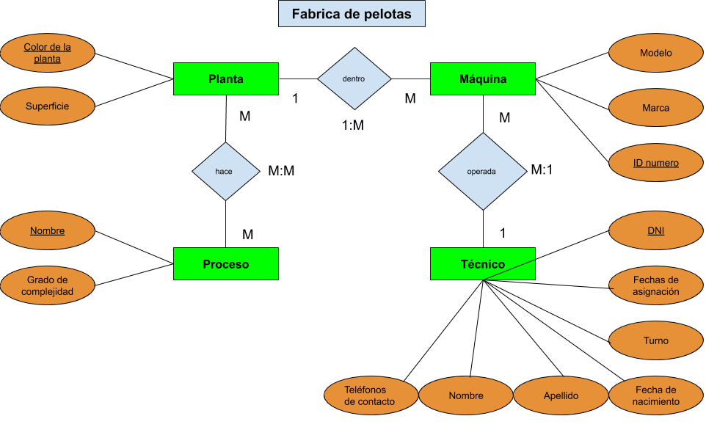

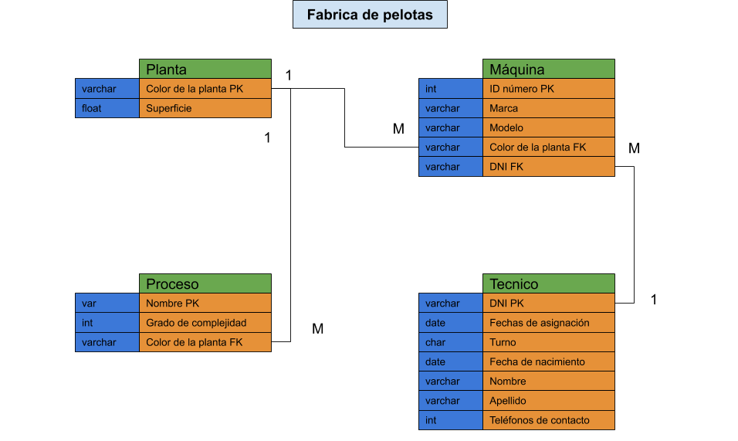

1. **Cadena de deportes.**

Una cadena de casa de deportes desea realizar una base de datos para manejar sus sucursales, empleados, productos y clientes.

De las sucursales se sabe el número único que la identifica dentro de la cadena, el domicilio y la ciudad.

De los empleados una serie de números únicos, el nombre, el DNI, el domicilio y número de teléfono.

Los empleados trabajan en diferentes sucursales en diferentes días de la semana y en cada sucursal tiene asignado un horario en particular, que puede o no ser el mismo en diferentes sucursales.

De los productos se conoce un código, una descripción, un color y un costo fijo de fabricación. A su vez, existen también las fábricas que son identificados con CUIT, nombre, país de origen, cantidad de empleados y nombre de gerente. Cada producto es fabricado en una sola fábrica y cada fábrica solamente realiza un tipo de producto.

Cada sucursal puede vender varios productos y a su vez, cada producto puede ser vendido por varias sucursales.

De los clientes se conoce el código de cliente, el DNI, el nombre, la fecha de nacimiento y la ciudad en la que vive. A su vez, también sabemos que cada cliente puede utilizar varias tarjetas de crédito, que c=son identificadas por el nombre de la tarjeta, el número, el código de seguridad y la fecha de vencimiento.

Cada cliente solamente realiza compras en una sola sucursal, y en esa sucursal pueden comprar varios clientes.

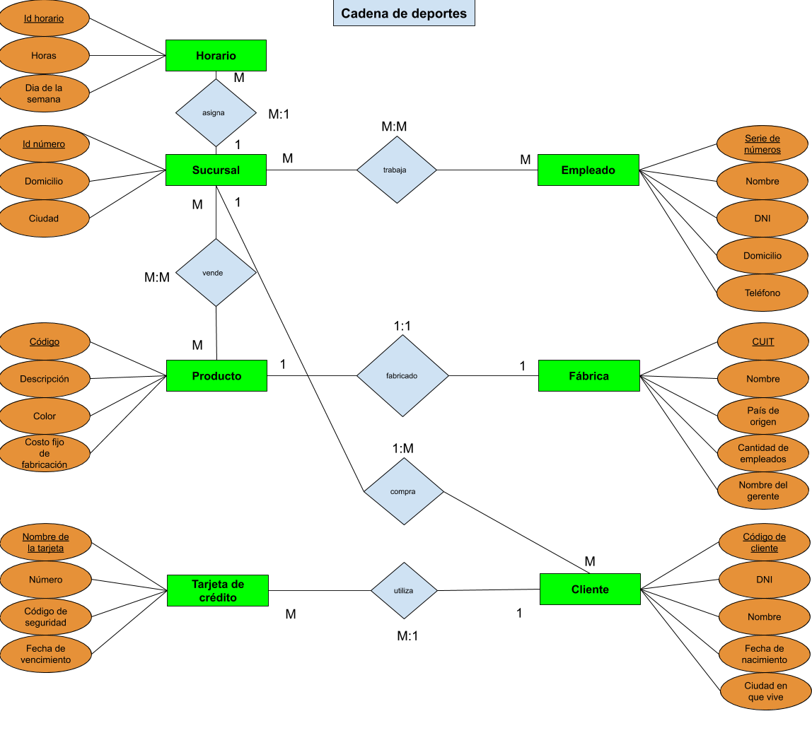

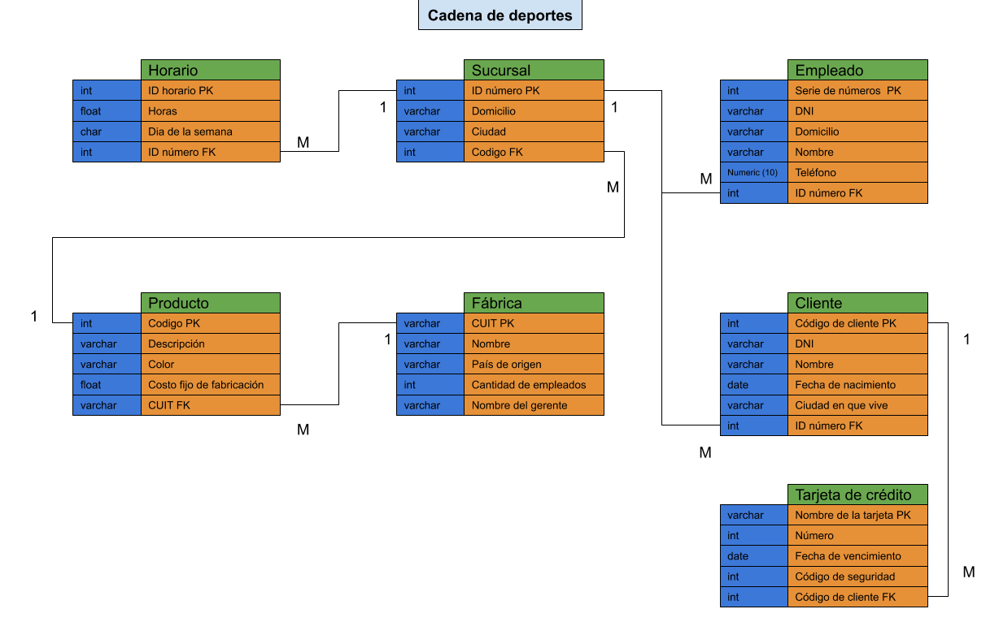

1. **Sistema de blogs**

Una importante radio decide realizar un sistema de blogs para cada uno de sus programas escriba notas que puedan resultar de interés a los oyentes.

Primero hay que contar con los programas, de los que conocemos el nombre (es único), descripción, la lista de conductores y un horario compuesto por la hora en la que inicia y la hora en la que termina. Estos programas son los que escriben las notas, de ellas conocemos el titulo (es único), contenido, una imagen y un resumen de la misma para mostrar en los listados de notas. Un programa puede escribir muchas notas pero cada una de las notas está escrita solo por un programa.

Para diferenciar las notas en distintos grupos, el sistema cuenta con la posibilidad de asignar categorías a las mismas. De ellas conocemos el nombre (es único), descripción y una imagen que la identifica.

Para lograr interacción con los oyentes, el sistema permite que los mismos se registren y comenten las notas. De los usuarios conocemos su nombre de usuario, contraseña, fecha de registro, avatar y un correo electrónico el cual solo puede registrarse una vez. Los comentarios poseen un número identificador y el texto que lo compone.

